**Новые медицинские издания по специальностям «Лечебное дело, «Педиатрия», «Фармация», и другим направлениям в электронном виде**

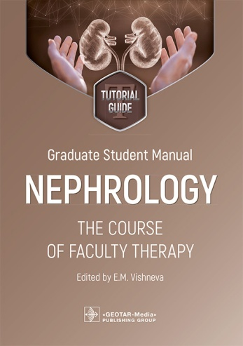**Graduate student manual. Nephrology. The course of faculty therapy** : tutorial guide / ed. E. M. Vishneva. - Москва : ГЭОТАР-Медиа, 2025. - 104 с. - ISBN 978-5-9704-8993-2, DOI: 10.33029/9704-8993-2-MNT-2025-1-104. - Электронная версия доступна на сайте ЭБС "Консультант студента" : [сайт]. URL: <https://www.studentlibrary.ru/book/ISBN9785970489932.html> (дата обращения: 03.03.2025). - Режим доступа: по подписке. - Текст: электронный

В учебном пособии по нефрологии представлен всесторонний обзор физиологии, патологии и лечения заболеваний почек. В нем рассматриваются такие темы, как функция почек, распространенные заболевания почек, методы диагностики и терапевтические подходы. Написанный в ясной и сжатой форме, этот ресурс подходит для студентов-медиков, ординаторов и практикующих медицинских работников, которые хотят углубить свои знания в области нефрологии. Это учебное пособие, содержащее подробные объяснения и практические рекомендации, послужит ценным пособием для тех, кто хочет расширить свои знания в области здоровья почек.

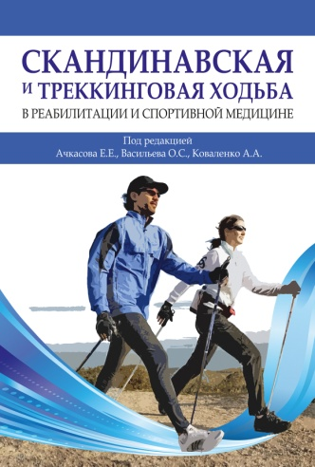 **Скандинавская и треккинговая ходьба в реабилитации и спортивной медицине** / Под редакцией Е. Е. Ачкасова, О. С. Васильева, А. А. Коваленко. - Москва : Спорт, 2025. - 432 с. - ISBN 978-5-907601-73-4. - Текст : электронный // ЭБС "Консультант студента" : [сайт]. - URL : <https://www.studentlibrary.ru/book/ISBN9785907601734.html> (дата обращения: 04.03.2025). - Режим доступа : по подписке.

В монографии проведен систематический анализ литературы и обобщен более чем 10-летний опыт авторов по использованию скандинавской и треккинговой ходьбы в медицинской реабилитации пациентов с различными соматическими заболеваниями и поражениями опорно-двигательного аппарата. Изложены история развития, клинико-функциональное обоснование использования, особенности врачебного контроля, санитарно-гигиенические требования, экипировка и техническое оснащение занятий скандинавской и треккинговой ходьбой. Приведены упражнения с палками как на открытой площадке, так и в условиях крытого зала.

Прочтение монографии будет полезно врачам по лечебной физкультуре, спортивной медицине, физической и реабилитационной медицине, врачам смежных специальностей, клиническим ординаторам, специалистам в области физической культуры и спорта, студентам образовательных учреждений в сфере медицины, физической культуры и спорта.

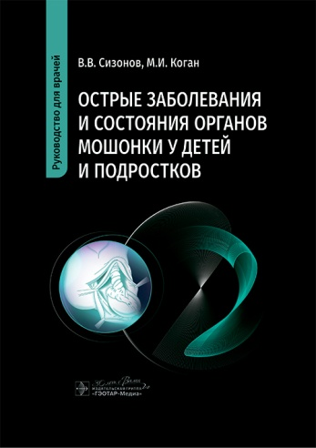 **Сизонов, В. В.** Острые заболевания и состояния органов мошонки у детей и подростков : руководство для врачей / В. В. Сизонов, М. И. Коган. - Москва : ГЭОТАР-Медиа, 2025. - 104 с. - ISBN 978-5-9704-8828-7, DOI: 10.33029/9704-8828-7-ATD-2025-1-104. - Электронная версия доступна на сайте ЭБС "Консультант студента" : [сайт]. URL: <https://www.studentlibrary.ru/book/ISBN9785970488287.html> (дата обращения: 04.03.2025). - Режим доступа: по подписке. - Текст: электронный

Острые заболевания органов мошонки — одна из наиболее частых причин обращений за срочной медицинской помощью. Ревизионная скрототомия занимает второе место после аппендэктомии среди экстренных хирургических вмешательств у детей. Несмотря на высокую частоту встречаемости острых заболеваний и состояний органов мошонки, сегодня отсутствует широкий консенсус по многим вопросам ведения пациентов, что является крайне неблагоприятным фоном при юридических разбирательствах в случае неудовлетворенности пациентов или их родителей результатами лечения.

Монография предназначена для урологов и хирургов, лечащих как детей, так и взрослых, вступающих в гонку со временем за сохранение гонады при оказании помощи пациентам с острыми заболеваниями органов мошонки в лечебных учреждениях, отдаленных от специализированных детских хирургических клиник.

Авторы монографии представили свой взгляд на проблему лечения пациентов с острыми заболеваниями органов мошонки, сформированный на основе как собственного опыта лечения этой группы пациентов, так и обобщения знаний, накопленных в мире за последние десятилетия. Форма изложения материалов монографии позволяет считать ее учебным руководством для изучения проблемы острых заболеваний органов мошонки у детей и подростков ординаторами и аспирантами высших учебных заведений.

Издание предназначено **детским урологам и хирургам**, специалистам, обучающимся в ординатуре по специальностям «Детская урология-андрология», «Детская хирургия», «Урология» и «Хирургия».

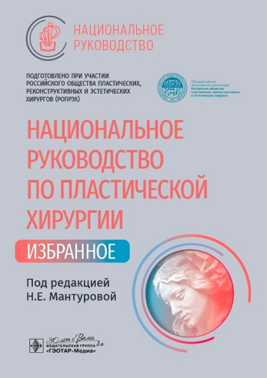**Национальное руководство по пластической хирургии. Избранное** / под ред. Н. Е. Мантуровой - Москва : ГЭОТАР-Медиа, 2025. - ISBN 978-5-9704-9060-0. - Текст : электронный // ЭБС "Консультант студента" : [сайт]. - URL : https://www.studentlibrary.ru/book/ISBN9785970490600.html (дата обращения: 04.03.2025). - Режим доступа : по подписке.

«Национальное руководство по пластической хирургии. Избранное» представлено главами, посвященными отдельным актуальным вопросам специальности. Коллектив авторов, членов "Российского общества пластических, реконструктивных и эстетических хирургов" (РОПРЭХ), представил читателю в доступной форме практические наработки русской отечественной школы пластической хирургии. Данная книга является первой в рамках многотомного издания «Национальное руководства по пластической хирургии».

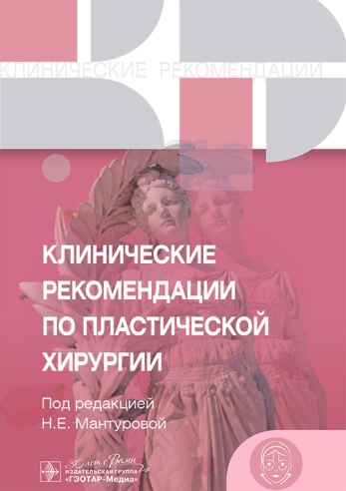**Клинические рекомендации по пластической хирургии** / под ред. Н. Е. Мантуровой - Москва : ГЭОТАР-Медиа, 2025. - ISBN 978-5-9704-9059-4. - Текст : электронный // ЭБС "Консультант студента" : [сайт]. - URL : <https://www.studentlibrary.ru/book/ISBN9785970490594.html> (дата обращения: 04.03.2025). - Режим доступа : по подписке.

Пластическая хирургия – междисциплинарная хирургическая специальность, включающая восстановление, реконструкцию, в т. ч. косметическое(эстетическое) видоизменение человеческого тела.

В настоящее время пластическая хирургия является одной из молодых и быстро развивающихся медицинских специальностей. Статистические наблюдения показывают неуклонный рост числа хирургических вмешательств, проводимых по профилю "пластическая хирургия" во всем мире, в том числе в Российской Федерации. При этом наша страна является одним из мировых лидеров в данном направлении.

Представленные коллективом авторов актуальные клинические рекомендации «Российского общества пластических, реконструктивных и эстетических хирургов» (РОПРЭХ) по пластической хирургии являются важнейшим руководством в работе лечащих врачей, позволяющим им выбирать оптимальные методики лечения с учетом всех современных представлений в специальности.

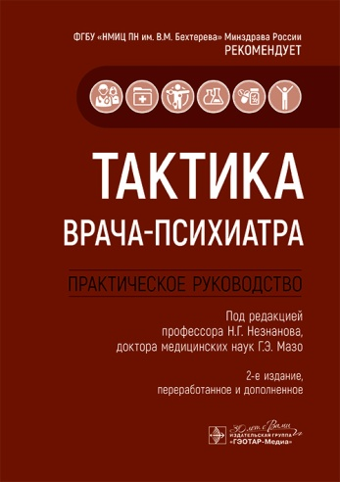 **Незнанов, Н.Г.** Тактика врача-психиатра / Н.Г. Незнанов , Г.Э. Мазо . - 2-е изд., перераб. и доп. - Москва : ГЭОТАР-Медиа, 2025. - ISBN 978-5-9704-9067-9. - Электронная версия доступна на сайте ЭБС "Консультант студента" : [сайт]. URL: <https://www.studentlibrary.ru/book/ISBN9785970490679.html> (дата обращения: 04.03.2025). - Режим доступа: по подписке. - Текст: электронный

Практическое руководство по психиатрии содержит важную и современную информацию о диагностике, лечении и профилактике психических расстройств, наиболее часто встречающихся в стационарной и амбулаторной практике. Принципы оказания помощи у пациентов с расстройствами, связанными с употреблением психоактивных веществ, изложены в руководстве с позиций доказательной медицины. В отдельных разделах представлены диагностика и терапия аффективных расстройств у больных эпилепсией, даны рекомендации по психологии лечебного процесса и взаимодействию «врач–пациент».

Второе издание руководства дополнено и переработано в соответствии с новыми клиническими рекомендациями. Дополнительно подготовлены главы «Тревожно-фобические расстройства», «Реабилитация в психиатрии».

Книга имеет электронную версию, активировав доступ к которой можно получить дополнительные информационные материалы (уточняющие рекомендации, нюансы взаимодействия лекарственных препаратов).

Издание предназначено врачам-психиатрам, наркологам, психотерапевтам, а также медицинским психологам, клиническим ординаторам и студентам старших курсов медицинских вузов.

**Преподаватели ВолгГМУ предлагают**

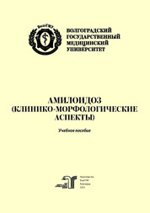**Амилоидоз (клинико-морфологические аспекты) :** учебное пособие / В. В. Ермилов, А. В. Смирнов, Н. В. Григорьева [и др.]. — Волгоград : ВолгГМУ, 2024. — 72 с. — ISBN 978-5-9652-1042-8. — Текст : электронный // Лань : электронно-библиотечная система. — URL: <https://e.lanbook.com/book/457337> (дата обращения: 04.03.2025). — Режим доступа: для авториз. пользователей.

Патологическая анатомия является одной из важнейших дисциплин в системе медико-биологического образования, в научной и практической деятельности врача любой специальности. Она изучает молекулярные, морфологические и функциональные изменения при болезнях и синдромах, принципах морфологической диагностики и подходах к лечению.

Учебное пособие посвящено клинико-морфологическим аспектам классификации и диагностики амилоидоза с использованием современных методов морфологии и иллюстративного материала. В пособии представлены краткий теоретический материал, ситуационные задачи с примерами решения и для самостоятельного выполнения, тестовые задания и ответы на них, что позволит студентам проводить диагностику амилоидоза с целью установления диагноза, способствует оценке морфофункциональных, физиологических состояний и патологических процессов в организме человека для решения профессиональных задач.

Учебное пособие «Амилоидоз (клинико-морфологические аспекты)» составлено в соответствии с программой по предмету «Патологическая анатомия» и может быть использовано для студентов по специальности **«Лечебное дело»**.

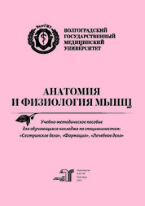**Анатомия и физиология мышц** : учебно-методическое пособие / В. Л. Загребин, О. В. Фёдорова, И. В. Деревянко, А. В. Зуб. — Волгоград : ВолгГМУ, 2024. — 68 с. — ISBN 978-5-9652-1026-8. — Текст : электронный // Лань : электронно-библиотечная система. — URL: <https://e.lanbook.com/book/457301> (дата обращения: 04.03.2025). — Режим доступа: для авториз. пользователей.

Современного врача невозможно представить без убедительных знаний в области миологии, получившей все большее развитие с появлением идей восстановительной медицины и спорта.

Миология тесно связана как с анатомией (строение, расположение мышц), физиологией (функция и роль в организме человека),так и гистологией, описывающей строение, развитие и работу мышечного волокна, биохимией, описывающей метаболизм клеток мышечной ткани. Медицинская реабилитация, спортивная медицина, космическая медицина, кардиология – вот малая часть дисциплин, где необходимы знания миологии.

Целью учебно-методического пособия является систематизация и обобщение знаний по миологии, а также изучение и рассмотрение обучающимися всесторонних сведений по морфологии и гистофизиологии мышц человека. Содержит рисунки по миологии.

Учебно-методические пособие «Анатомия и физиология мышц» предназначено для обучающихся колледжа по дисциплине «Анатомия и физиология человека», разработано на основе Федерального государственного образовательного стандарта по специальностям среднего профессионального образования «Сестринское дело», **«Фармация» и «Лечебное дело».**

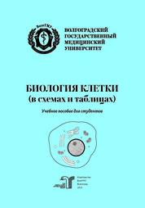**Биология клетки (в схемах и таблицах)** : учебное пособие / А. В. Стрыгин, А. М. Доценко, М. Г. Андреева [и др.]. — Волгоград : ВолгГМУ, 2024. — 212 с. — ISBN 978-5-9652-1031-2. — Текст : электронный // Лань : электронно-библиотечная система. — URL: <https://e.lanbook.com/book/457313> (дата обращения: 04.03.2025). — Режим доступа: для авториз. пользователей.

В учебном пособии представлены вопросы, ключевые термины, понятия, схемы и таблицы, которые способствуют формированию представлений об основных механизмах, лежащих в основе жизнедеятельности клетки. Учебное пособие предназначено для обучающихся по дисциплинам «Биология клетки», «Биохимия» по направлению подготовки «Биология» и по специальности **«Педиатрия»** при изучении биохимических основ клеточной биологии.

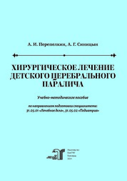**Перепелкин, А. И.** Хирургическое лечение детского церебрального паралича : учебно-методическое пособие / А. И. Перепелкин, А. Г. Синицын. — Волгоград : ВолгГМУ, 2024. — 60 с. — ISBN 978-5-9652-1050-3. — Текст : электронный // Лань : электронно-библиотечная система. — URL: <https://e.lanbook.com/book/457349> (дата обращения: 04.03.2025). — Режим доступа: для авториз. пользователей.

Детский церебральный паралич (ДЦП) – тяжелое инвали-дизирующее заболевание, которое объединяет группу различныхпо клиническим проявлениям синдромов, возникших в результатенедоразвития или повреждения мозга в пренатальный, интранаталь-ный и ранний постнатальный период.Наиболее частой причиной ДЦП является недоношенность,аноксия, травмы, ядерная желтуха, инфекции и генетические нару-шения. Частота ДЦП составляет от 1,71 до 5,9 случаев на 1000 детей.

В учебно-методическом пособии представлены современные взгляды на вопросы диагностики и оперативного лечения детей с детским церебральным параличом. Пособие выполнено по дисциплине «Детская хирургия» и предназначено для использования в образовательных учреждениях, реализующих основные профессиональные образовательные программы высшего образования по направлениям подготовки специалитета: **«Лечебное дело», «Педиатрия»**. Способствует освоению компетенций дисциплины «Детская хирургия» педиатрического факультета.

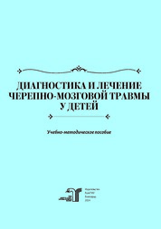**Диагностика и лечение черепно-мозговой травмы у детей** : учебно-методическое пособие / А. И. Перепелкин, Ю. М. Цупиков, О. И. Вербин [и др.]. — Волгоград : ВолгГМУ, 2024. — 60 с. — ISBN 978-5-9652-1029-9. — Текст : электронный // Лань : электронно-библиотечная система. — URL: https://e.lanbook.com/book/457307 (дата обращения: 04.03.2025). — Режим доступа: для авториз. пользователей.

Повреждения черепа и головного мозга составляют до 50 %в общей структуре травматизма у детей и являются ведущей причиной их инвалидизации. В России с диагнозом «черепно-мозговая травма» госпитализируются около 160 000 детей каждый год, при этом преобладают мальчики дошкольного и младшего школьного возраста в виду особенностей их более активного поведения.

В учебном пособии представлены современные взгляды на вопросы этиологии, патогенеза, диагностики и оперативного лечения черепно-мозговой травмы у детей. Учебное пособие выполнено по дисциплине «Детская хирургия» для обучающихся по специальности **«Педиатрия»** и предназначено для освоения компетенций дисциплины «Детская хирургия» педиатрического факультета.

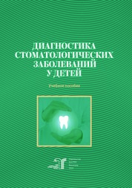**Диагностика стоматологических заболеваний у детей** : учебное пособие / И. В. Фоменко, Е. Е. Маслак, А. Л. Касаткина [и др.]. — Волгоград : ВолгГМУ, 2024. — 100 с. — ISBN 978-5-9652-1030-5. — Текст : электронный // Лань : электронно-библиотечная система. — URL: <https://e.lanbook.com/book/457310> (дата обращения: 04.03.2025). — Режим доступа: для авториз. пользователей.

Данное пособие посвящено диагностике стоматологических заболеваний у детей дошкольного возраста. При обследовании детей можно выявить различные нарушения физиологического развития челюстно-лицевой области, признаки формирующихся и сформированных патологий, факторы риска и причины развития различных болезней.

Пособие соответствует рабочей программе обучения студентов по специальности **«Стоматология»,** предназначено для додипломного и последипломного обучения врачей-стоматологов.

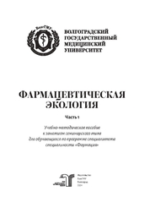**Фармацевтическая экология** : учебное пособие / Н. И. Латышевская, Т. Л. Яцышена, Л. А. Давыденко [и др.]. — Волгоград : ВолгГМУ, [б. г.]. — Часть 1 — 2024. — 276 с. — ISBN 978-5-9652-0951-4. — Текст : электронный // Лань : электронно-библиотечная система. — URL: https://e.lanbook.com/book/418964 (дата обращения: 04.03.2025). — Режим доступа: дляавториз. пользователей.

Предлагаемое учебное пособие содержит информацию о теоретических аспектах общей экологии и экологии человека, изложенную с учетом требований современных нормативных документов, экологические и эколого-гигиенические методы исследования факторов окружающей среды и реакций организмов разного уровня на их воздействие, примеры ситуационных задач, алгоритм выполнения самостоятельной работы, рекомендуемую тематику рефератов, перечень контрольных вопросов для текущего контроля знаний, тестовые задания и ответы на них.

Учебное пособие предназначено для самостоятельной работы студентов 4-го курса фармацевтического факультета по дисциплине **«Фармацевтическая экология**.

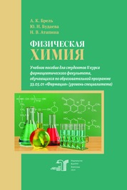**Брель, А. К**. Физическая химия : учебное пособие / А. К. Брель, Ю. Н. Будаева, Н. В. Атапина. — Волгоград : ВолгГМУ, 2024. — 204 с. — ISBN 978-5-9652-1040-4. — Текст : электронный // Лань : электронно-библиотечная система. — URL: <https://e.lanbook.com/book/457334> (дата обращения: 04.03.2025). — Режим доступа: для авториз. пользователей.

Настоящее пособие посвящено изучению раздела физической химии. В нём кратко изложены необходимые знания по указанному разделу химии.

Излагаемый материал способствует формированию следующих компетенций студентов: способности осуществлять критический анализ проблемных ситуаций на основе системного подхода, вырабатывать стратегию действий; способности использовать основные биологические, физико-химические, химические, математические методы для разработки, исследований и экспертизы лекарственных средств, изготовления лекарственных препаратов; способности выполнять клинические лабораторные исследования третьей категории сложности, в том числе на основе внедрения новых методов и методик исследования.

Составитель главный библиограф Е. В. Спивакова